SCUOLE – NUOVE NORME VERTICALI DI PREVENZIONE INCENDI
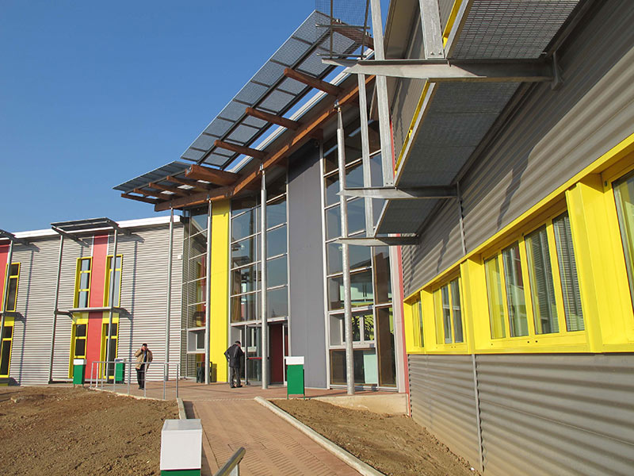

… LA SCUOLA DI PICCOLE/MEDIE DIMENSIONI

V 7.2 - Classificazioni
1. Le attività scolastiche sono classificate:

a) In relazione al numero di occupanti

OA | 100 < n ≤ 300 occupanti
OB | 300 < n ≤ 500 occupanti
OC | 500 < n ≤ 800 occupanti
OD | 800 < n ≤ 1200 occupanti
OE | n >1200 occupanti

b) In relazione alla massima quota dei piani h

HA | < 12 m
HB | 12 m < h ≤ 24 m
HC | 24 m < h ≤ 32 m
HD | 32 m < h ≤ 54 m
 | h > 54 m

2. Le aree dell’attività sono classificate come segue :

3. Sono considerate aree a rischio specifico di cui al capitolo V.1 almeno le aree TK
Classificazione | Tipologia di locali
TA | locali destinati ad attività didattica e spazi comuni
TM | depositi o archivi di superficie lorda maggiore di 25 m² e carico di incendio specifico qf > 600 MJ/m²
TO | locali con affollamento >100 persone (aule magne, sale mensa ecc.),
TK | locali ove si detengano o trattino sostanze o miscele pericolose o si effettuino lavorazioni pericolose ai fini dell'incendio o dell'esplosione; locali con carico di incendio specifico qf > 1200 MJ/m² (laboratori chimici, officine, sale prova motori, laboratori di saldatura, locali per lo stoccaggio di liquidi infiammabili ecc.)
TT | locali in cui siano presenti quantità significative di apparecchiature elettriche ed elettroniche, locali tecnici rilevanti ai fini della sicurezza antincendio (centri elaborazione dati, stamperie, cabine elettriche, aule informatiche ecc.)
TZ | altre aree

V.7.3 - Profili di rischio
I profili di rischio sono determinati secondo la metodologia descritta nel capitolo G.3.

V.7.4 - Strategia antincendio
La strategia antincendio prevede:
- l’applicazione di tutte le misure antincendio della Regola tecnica Orizzontale (RTO), attribuendo i livelli di prestazione secondo criteri in esse definiti e le indicazioni complementari o sostitutive previste dalla relativa regola tecnica;
- Devono essere applicate le prescrizioni del capitolo V.1 e, dove pertinente, V.2 e V.3;
- I paragrafi che seguono sono indicate indicazioni complementari o sostitutive delle soluzioni conformi previste dai corrispondenti livelli di prestazione della RTO.
- È ammesso l'uso dei locali per altre attività non funzionalmente connesse all'attività scolastica (es. attività sportive di società esterne, conferenze aperte al pubblico, attività teatrali, ...) nel rispetto delle regole tecniche di prevenzione incendi applicabili e compatibilmente con la sicurezza di tutte le attività contemporaneamente esercite.

V.7.4.1 - Reazione al fuoco
Nelle vie d'esodo verticali, passaggi di comunicazione delle vie d'esodo orizzontali (es. corridoi, atri, spazi calmi, filtri, ...) devono essere impiegati materiali appartenenti almeno al gruppo GM2 di reazione al fuoco come indicato in Capitolo S.1 (mobili, arredi, rivestimenti, condotte ventilazione ecc.).
Negli ambienti del comma 1 è ammesso l'impiego di materiali appartenenti al gruppo GM3 di reazione al fuoco (capitolo S.1) con l'incremento di un livello di prestazione delle misure richieste per il controllo dell'incendio in capitolo S.6 e per la rivelazione ed allarme in capitolo S.7.

V.7.5.2 - Resistenza al fuoco
Con esclusione delle autorimesse isolate, la classe di resistenza al fuoco prevista in capitolo S.2 non può essere inferiore a quanto previsto nella seguente tabella:

Compartimenti | Classificazione dell’attività
 | HA | HB | HC | HD | HE
Fuori terra | 30 | 60 |  |  | 90
Interrati | 60 |  |  |  | 90

Qualora l'attività scolastica si sviluppi al solo piano terra, in opere da costruzione destinate esclusivamente a tale attività e non adiacenti ad altre opere da costruzione, e tutte le aree TA (locali didattica) e TO (spazi comuni) dispongano di uscite dirette su luogo sicuro, è ammesso il livello di prestazione 1 per la misura antincendio resistenza al fuoco, cioè non è richiesta alcune prestazione minima di resistenza al fuoco.

V.7.4.3 - Compartimentazione
Le aree di tipo TA (locali per la didattica) e TO (spazi comuni) devono essere ubicate a quota di piano non inferiore a -5 m.
Le aree dell'attività devono avere caratteristiche di compartimentazione previste in tabella seguente:
Aree dell’attività | Classificazione dell’attività
 | HA | HB | HC | HD | HE
TA | Nessun requisito aggiuntivo
TO,TO,TT | Di tipo protetto
TK | Di tipo protetto |  | Il resto dell’attività deve essere a prova di fumo proveniente dall’area TK
TZ | Secondo risultanze dell’analisi di rischio

V.7.4.4 - Gestione della Sicurezza Antincendio
Nelle aree TA e TO deve essere affissa cartellonistica indicante il massimo affollamento consentito.
Nella attività in cui è richiesto il livello di prestazione I di rivelazione ed allarme (Capitolo S.7), deve essere prevista una procedura gestionale di sorveglianza periodica, durante l'orario di svolgimento dell'attività, delle aree TM e TK, se presenti.
La sorveglianza periodica, che deve essere codificata nella pianificazione di emergenza (Capitolo S.5), si esplica attraverso ispezioni visive delle aree, effettuate da parte di personale addetto appositamente incaricato, per la verifica dell'assenza di anomalie rispetto alle normali condizioni di esercizio.

V.7.4.5 - Controllo dell’incendio
L’attività deve essere dotata delle misure di controllo dell’incendio (estintori, idranti, impianti automatici) previste nel Capitolo S.6, secondo i livelli di prestazione come da seguente tabella:
Aree dell’attività | Classificazione dell’attività
 | HA | HB | HC | HD | HE
TA,TM,TO,TT | II | III | III | III | III
TK | III | III | IV | IV | IV
TZ | Secondo risultanze dell’analisi di rischio

Ai fini della applicazione della norma UNI 10779, deve essere prevista la protezione interna e sono adottati i criteri di progettazione minimi come in tabella:
Classificazione dell’attività | Livello pericolosità minimo | Protezione esterna | Caratteristiche alimentazione  UNI 12845
OA,OB,OC | 1 | Non richiesta | Singola
OD,OE | 2 | Si | Singola superiore

Per la progettazione dell'eventuale impianto automatico di controllo o estinzione dell’incendio di tipo sprinkler secondo norma UNI EN 12845 devono essere adottati i parametri riportati in tabella:
Aree dell’attività | Classificazione dell’attività nelle quali è previsto l’impianto sprinkler | Caratteristiche alimentazione  UNI 12845
TK | Secondo UNI 12845 | Singola superiore

V.7.4.6 - Rivelazione ed allarme
L’attività deve essere dotata delle misure di rilevazione ed allarme previste nel Capitolo S.7, secondo i livelli di prestazione come da seguente tabella:

Classificazione dell’attività | Classificazione dell’attività
 | HA | HB | HC | HD | HE
OA | I* | II** | III*** | III | IV****
OB | II | II | III | IV | IV
OC | III | III | IV | IV | IV
OD | III | III | IV | IV | IV
OE | IV

*Livello di prestazione I: La rivelazione e allarme incendio è demandata agli occupanti
**Livello di prestazione II: Segnalazione manuale e sistema d’allarme esteso a tutta l’attività
***Livello di prestazione III: Rivelazione automatica estesa a porzioni dell’attività, sistema d’allarme, eventuale avvio automatico di sistemi di protezione attiva
****Livello di prestazione IV: Rivelazione automatica estesa a tutta l’attività, sistema d’allarme, eventuale avvio automatico di sistemi di protezione attiva

V.7.5 Vani degli ascensori
Fatte salve le indicazioni contenute nella tabella S.9-3, laddove siano previsti vani scala di tipo protetto o a prova di fumo, i vani degli ascensori (Capitolo V.3) a servizio dell’attività devono essere almeno di tipo SB qualora attraversino elementi orizzontali di compartimentazione.

